

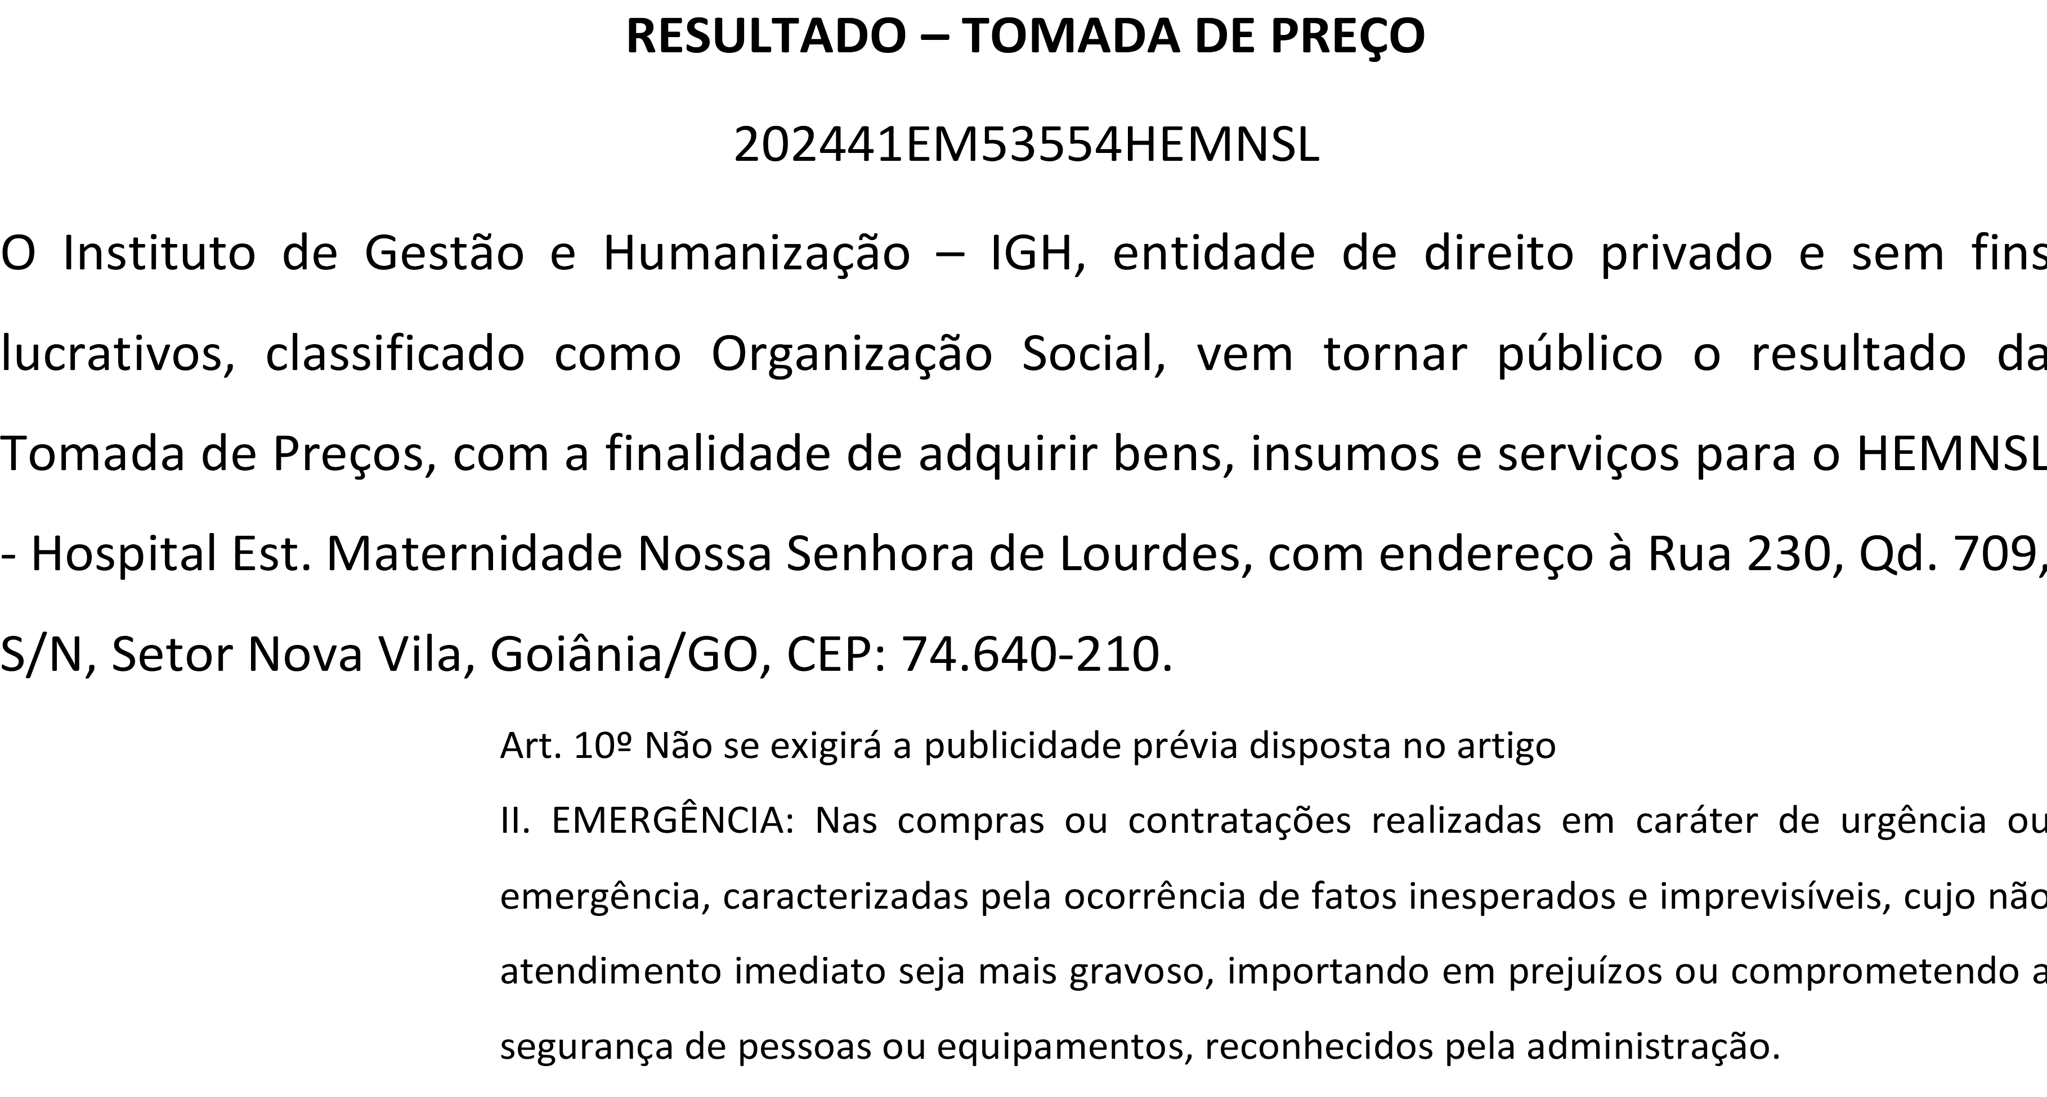Bionexo do Brasil Ltda

Relatório emitido em 04/01/2024 10:20

# Comprador

IGH - Maternidade Nossa Senhora De Lourdes (11.858.570/0005-67)

RUA 230, QUADRA 709 LOTE 11 - SETOR NOVA VILA - GOIÂNIA, GO CEP: 74640-210

# Relação de Itens (Confirmação)

Pedido de Cotação : 327304428

COTAÇÃO Nº 53554 - MATERIAL DE ESCRITORIO E INFORMATICA - HEMNSL DEZ/2023

Frete Próprio

Observações: -*PAGAMENTO: Somente a prazo e por meio de depósito em conta PJ do fornecedor. *FRETE: Só serão aceitas propostas com frete CIF e para entrega no endereço: RUA 230 QUADRA 709 LOTE 11 - Setor Nova Vila, Goiânia/GO CEP: 74640-210, dia e horário especificado. *CERTIDÕES: As Certidões Municipal, Estadual de Goiás, Federal, FGTS e Trabalhista devem estar regulares desde a data da emissão da proposta até a data do pagamento. *REGULAMENTO: O processo de compras obedecerá ao Regulamento de Compras do IGH, prevalecendo este em relação a estes termos em caso de divergência.

Tipo de Cotação: Cotação Emergencial Fornecedor :

Todos os Fornecedores

Data de Confirmação : Todas

|  |  |  |  |  |  |  |  |
| --- | --- | --- | --- | --- | --- | --- | --- |
|  | **Fornecedor** | **Faturamento Mínimo** | **Prazo de Entrega** | **Validade da Proposta** | **Condições de Pagamento** | **Frete** | **Observações** |
| 1 | **Papelaria Dinamica Ltda**  GOIÂNIA - GO  Adevenir Portes - (62) 32269300 [gleike@papelariadinamica.com.br](mailto:gleike@papelariadinamica.com.br) **Mais informações** | R$ 100,0000 | 2 dias após confirmação | 22/12/2023 | 30 ddl | CIF | null |

## Produto Código Programação

**Fabricante Embalagem Fornecedor Comentário Justificativa Preço**

## Preço

**Rent(%) Quantidade Valor**

## Usuário

**de Entrega**

## Unitário Fábrica

**Total**

ALMOFADA P/

1. CARIMBO PRETO N 3

- UNIDADE

680 -

ALMOFADA DE CARIMBO VM. N. 03 - JAPAN

UNITARIO

Papelaria Dinamica Ltda

null -

R$ 4,3500

R$ 10 Unidade

0,0000

R$ 43,5000

Danielly Evelyn Pereira Da Cruz

19/12/2023

13:37

BOBINA TERMOSSENSIVEL P/PONTO

1. ELETRONICO

57MMX300 - UNIDADE

37491 -

BOBINA PONTO 57X300 - MAXPRINT

Papelaria

UN Dinamica Ltda

null -

R$ 23,9000

R$ 10 Unidade

0,0000

R$ 239,0000

Danielly Evelyn Pereira Da Cruz

19/12/2023

13:37

CANETA

1. ESFEROGRAFICA AZUL - UNIDADE

16615 -

CANETA

ECONOMIC UN PR -

COMPACTOR

Papelaria Dinamica Ltda

null - R$ 0,5800

R$ 0,0000

100 Unidade R$

58,0000

Danielly Evelyn Pereira Da Cruz

19/12/2023

13:37

ELASTICO AMARELO

46193 -

4 PCT 100 UNIDADES

ELASTICO AMARELO PCT, 100G - RED BOR

UNITARIO

Papelaria Dinamica Ltda

null -

R$ 3,3500

R$ 10 Pacote

0,0000

R$ 33,5000

Danielly Evelyn Pereira Da Cruz

19/12/2023

13:37

ENVELOPE KRAFT 5 260 X 360MM -

UNIDADE

224 -

ENVELOPE PARDO 26 X

36 - SCRITY

UNITARIO

Papelaria Dinamica Ltda

null -

R$ 0,3600

R$ 1000 Unidade

0,0000

R$ 360,0000

Danielly Evelyn Pereira Da Cruz

19/12/2023

13:37

6 ESTILETE LARGO

CABO EMBORRACHADO 18MM COM 02 LAMINA RESERVA --

> ESTILETE LARGO CABOE EMBORRACHADO

COM 18 MM -

49461 - ESTILETE METAL LEO - LEONORA -

LEO& LEO

PC Papelaria Dinamica

Ltda

null - R$ 9,7800

R$ 0,0000

20 Unidade R$

195,6000

Danielly Evelyn Pereira Da Cruz

19/12/2023

13:37

COMPARTIMENTO

COM DUAS LAMINAS RESERVAS. DISPOSITIVO PARA TRAVAR A LAMINA AUTOMATICO. LAMINA EM AÇO, COM GUIA DE LAMINA EM METAL.

7 FITA CREPE 50MM X 50M - ROLO

28896 -

FITA EMPAC. TRANSP. 45X45 - ADERE

UNITARIO

Papelaria Dinamica Ltda

null - R$ 10,8700

R$ 0,0000

50 Rolo R$

543,5000

Danielly Evelyn Pereira Da Cruz

19/12/2023

13:37

R$ 3,7900

|  |  |  |  |  |  |  |
| --- | --- | --- | --- | --- | --- | --- |
| FITA CREPE BEGE |  | | | | | |
| 19MM X 50M - |  | FITA CREPE |  | Papelaria |  |  |
| 8 APLICAÇÃO | 236 | - 19X50 - | UN | Dinamica | null | - |
| MULTIUSO; |  | EUROCEL |  | Ltda |  |  |

R$ 0,0000

R$ 189,5000

50 Rolo

Danielly Evelyn Pereira Da Cruz

|  |  |  |  |  |  |  |
| --- | --- | --- | --- | --- | --- | --- |
| MONOFACE. - ROLO |  |  |  |  |  | 19/12/2023  13:37 |
| GRAMPEADOR |  |  |  |  |  |  |
| GRANDE DE MESA P/ |  |  |  |  |  |  |
| GRAMPO 26/6 - |  |  |  |  |  |  |
| UNIDADE --> EM |  |  |  |  |  |  |
| METAL, PINTURA |  |  |  |  |  |  |
| METÁLICA COR |  |  |  |  |  |  |
| PRETA, COM HASTE |  |  |  |  |  |  |
| BASE MEDINDO NO |  |  |  |  |  |  |
| MINIMO 190 MM, EM |  |  |  |  |  |  |
| AÇO INOX; |  |  |  |  |  |  |
| ESPAÇAMENTO |  |  |  |  |  |  |
| ENTRE AS HASTES |  |  |  |  |  |  |
| DE NO MINIMO 06 |  |  |  |  |  | Danielly |
| CM DE ALTURA; |  |  |  |  |  | Evelyn |
| ESTRUTURA DO |  | GRAMPEADOR |  | Papelaria |  | R$ R$ R$ Pereira Da |
| 9 ESTOJO DE | 247 | - GENNES 5541 | UND | Dinamica | null | - 42,0000 0,0000 10 Unidade 420,0000 Cruz |

ALOJAMENTO DOS GRAMPOS EM AÇO INOX COM ALTURA MINIMA DE 35 MM; CAPACIDADE PARA GRAMPEAR NO MINIMO 20 E

ALFINETAR 15 FOLHAS DE PAPEL 75GM2 SIMULTANEAMENTE; USO MANUAL; COMPATIVEL COM MARCA CIS OU SIMILAR

- GENNES

Ltda

19/12/2023

13:37

100 UND,

|  |  |  |  |  |  |  |  |  |  |  |  |  |  |
| --- | --- | --- | --- | --- | --- | --- | --- | --- | --- | --- | --- | --- | --- |
| 10 | LACRE NUMERADO AMARELO 16CM | 54253 | - | LACRE P / MALOTE 16CM - ORION | UNITARIO | Papelaria Dinamica Ltda | null | - | R$ 11,8700 | R$ 0,0000 | 2 Pacote | R$ 23,7400 | Danielly Evelyn Pereira Da Cruz  19/12/2023 |
|  |  |  |  |  |  |  |  |  |  |  |  |  | 13:37 |
|  | LACRE NUMERADO VERDE 16CM - EMBALAGEM COM |  |  |  |  |  |  |  |  |  |  |  | Danielly Evelyn |

11 COMPRIMENTO 16CM, SISTEMA

CORTE FÁCIL DE ROMPIMENTO COM AS MÃOS, MATERIAL POLIPROPILENO.

60098 -

LACRE P / MALOTE 16CM - ORION

UNITARIO

Papelaria Dinamica Ltda

null - R$ 0,1200

R$ 0,0000

200 Unidade R$

24,0000

Pereira Da Cruz

19/12/2023

13:37

LIVRO ATA SEM MARGENS C/ 100 FLS -> INTERNAS COSTURAS E PAGINADAS, EM PAPEL SULFITE PAUTADO COM MINIMO DE 34 LINHAS,

12 GRAMATURA DE APROXIMADAMENTE

65G/M2, COMPRIMENTO MINIMO DE 300MM, LARGURA MINIMA 210MM, CAPA DE PAPELÃO REVESTIDO COM PAPEL KRAFT NA COR PRETA

16577 -

LIVRO ATA 100F - TILIBRA

UND

Papelaria Dinamica Ltda

null - R$ 13,9800

R$ 0,0000

20 Unidade R$

279,6000

Danielly Evelyn Pereira Da Cruz

19/12/2023

13:37

13 LIVRO PROTOCOLO

DE CORRESPONDÊNCIA C/ 100 FLS -> COSTURADAS E PAGINADAS, EM PAPEL SULFITE, GRAMATURA 65G/M2, DIMENSÕES

210MM X 140MM;

194 - LIVRO PROTOCOLO -

TILIBRA

UN Papelaria Dinamica

Ltda

null - R$ 13,6000

R$ 0,0000

20 Unidade R$

272,0000

Danielly Evelyn Pereira Da Cruz

19/12/2023

13:37

CAPA EM PAPELÃO

REVESTIDO C/PAPEL OFF-SET PLASTIFICADA. FOLHAS DIVIDIDAS EM 5 CAMPOS P/ ENCAMINHAMENTO DE CORRESPONDÊNCIA CONTENDO; DESTINATÁRIO, ENDEREÇO, NUMERO, DATA DO RECEBIMENTO, CAMPO P/ ASSINATURA OU CARIMBO E CAMPO PARA DESCRIÇÃO CONTENDO NO MÍNIMO 5 LINHAS.

|  |  |  |  |  |  |  |  |  |  |  |  |  |
| --- | --- | --- | --- | --- | --- | --- | --- | --- | --- | --- | --- | --- |
| PAPEL A4 EXTRA |  | | | | | | | | | | | |
| BRANCO -> COM |
| DIMENSOES 210X297 75G/M2 APROXIMADAMENTE,  14 MULTIUSO PROPRIO PARA IMPRESAO EM  JATO DE TINTA, LASER E | 138 | - | PAPEL A4 210X297MM  75GRS RECICLADO ECOLOGICO - INK | UND | Papelaria Dinamica Ltda | null | - | R$ 23,9000 | R$ 0,0000 | 200 Pacote | R$ 4.780,0000 | Danielly Evelyn Pereira Da Cruz  19/12/2023  13:37 |
| FOTOCOPIADORA. - |  |  |  |  |  |  |  |  |  |  |  |  |
| RESMA |  |  |  |  |  |  |  |  |  |  |  |  |
|  |  |  |  |  |  |  |  |  |  |  |  | Danielly Evelyn |

UNIDADE

/ AAA - ELGIN

Ltda

R$ 2,2000

R$ 100 Unidade

R$ 220,0000

Pereira Da Cruz

19/12/2023

13:37

PILHA ALCALINA

|  |  |  |  |  |  |  |
| --- | --- | --- | --- | --- | --- | --- |
| PILHA ALCALINA |  | PILHA |  | Papelaria |  | |
| 15 PALITO AAA 1.5 V - | 582 | - ALCALINA AA | UND | Dinamica | null | - |

1. PEQUENA AA 1.5 V -

UNIDADE

2259 -

PILHA ALCALINA AA

/ AAA - ELGIN

UND

Papelaria Dinamica Ltda

null -

R$ 2,2000

0,0000

R$ 100 Unidade

0,0000

R$ 220,0000

Danielly Evelyn Pereira Da Cruz

19/12/2023

13:37

PRANCHETA

1. ACRILICO FUME -

UNIDADE

16613 -

PRANCHETA ACRILICA - NOVA CRIL

UND

Papelaria Dinamica Ltda

null -

R$ 19,9000

R$ 20 Unidade

0,0000

R$ 398,0000

Danielly Evelyn Pereira Da Cruz

19/12/2023

13:37

R$ 23,8000

|  |  |  |  |  |  |  |
| --- | --- | --- | --- | --- | --- | --- |
|  | | RELOGIO DE |  |  |  | |
| RELOGIO DE |  | PAREDE |  | Papelaria |
| 18 PAREDE 30CM | 19794 | - ANALOGIOCO | UNITARIO | Dinamica | null | - |
| BRANCO - UNIDADE |  | DE PLASTICO |  | Ltda |  |  |
|  |  | - GENIAL |  |  |  |  |

R$ 10 Unidade

0,0000

R$ 238,0000

Danielly Evelyn Pereira Da Cruz

19/12/2023

13:37

## Total Parcial:

1932.0 R$

8.537,9400

Total de Itens da Cotação: 18 Total de Itens Impressos: 18

 

Clique aqui para geração de relatório completo com quebra de página

## Total Geral:

1932.0 R$

8.537,9400